Что такое ВИЧ?
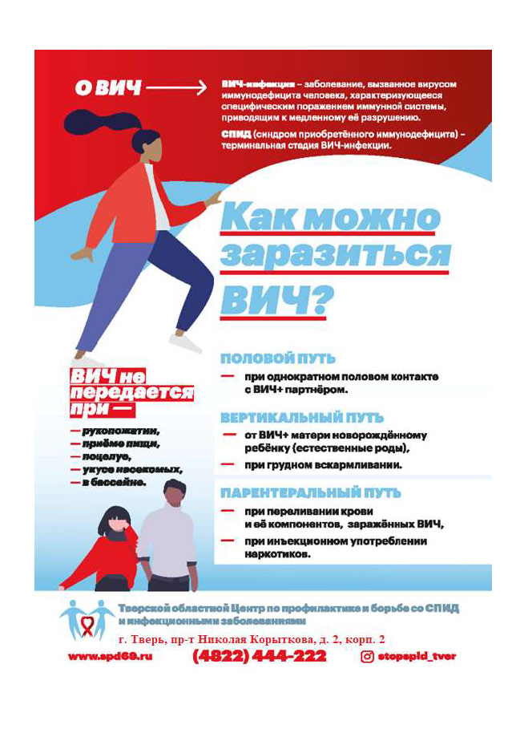
ВИЧ — это вирус иммунодефицита человека. ВИЧ представляет собой ретровирус, который заражает клетки иммунной системы человека (главным образом CD4-положительные T-клетки и макрофаги — важнейшие клеточные компоненты иммунной системы), разрушая их или нарушая их работу. Заражение данным вирусом приводит к прогрессирующему истощению иммунной системы, результатом которого становится иммунодефицит.
Иммунодефицит — это состояние иммунной системы, при котором она больше не может выполнять свою роль при борьбе с инфекциями и заболеваниями. Люди с иммунодефицитом значительно более уязвимы для множества инфекций и различных видов рака, большинство из которых редко встречаются у людей, не имеющих иммунодефицита. Заболевания, связанные с тяжелым иммунодефицитом, называют оппортунистическими инфекциями, потому что они получают возможность развиваться благодаря ослаблению иммунной системы.

Что такое СПИД?
СПИД — синдром приобретенного иммунодефицита — это комплекс симптомов и инфекций, связанных с приобретенным дефицитом иммунной системы. Установлено, что причиной СПИДа является заражение ВИЧ. Переход от заражения ВИЧ к СПИДу определяется степенью иммунодефицита или появлением определенных инфекционных заболеваний-индикаторов (см. вопрос 4).

Каковы симптомы заражения ВИЧ?
Большинство людей, зараженных ВИЧ, не знают об этом. У некоторых людей непосредственно после заражения может возникать болезненное состояние, напоминающее железистую лихорадку (с подъемом температуры, сыпью, болями в суставах и увеличением лимфатических узлов), совпадающее с периодом сероконверсии. Сероконверсия — это появление антител к ВИЧ, которое происходит, как правило, в течение второго месяца после заражения (см. вопрос 32).
Несмотря на то, что при заражении ВИЧ часто не наблюдается никаких симптомов, инфицированный человек сам становится заразным и может передавать вирус другим людям (см. вопрос 7). Определить наличие ВИЧ-инфекции можно при помощи теста на ВИЧ (см. вопрос 31).
ВИЧ-инфекция приводит к постепенному истощению и ослаблению иммунной системы. При этом человек становится более уязвимым для инфекционных заболеваний и некоторых видов рака, и у него может развиться СПИД

Что такое тест на ВИЧ?
Тест на ВИЧ — это анализ, позволяющий выяснить, подвергся ли человек заражению ВИЧ. При проведении обычного теста на ВИЧ выявляют антитела, произведенные иммунной системой в ответ на ВИЧ, так они поддаются обнаружению значительно легче (и дешевле), чем сам вирус. В ответ на инфекцию иммунная система вырабатывает антитела.
У большинства людей они появляются через месяц после заражения. Антитела можно обнаружить в крови или слюне.

Через какое время после вероятного контакта следует делать тест на ВИЧ?
Обычно тест на ВИЧ рекомендуется делать через три месяца после вероятного контакта с инфекцией. Хотя тесты на антитела к ВИЧ высокочувствительны, между заражением ВИЧ и выработкой поддающихся выявлению антител к вирусу существует «окно» длительностью до двух месяцев, в зависимости от конкретного типа анализа. Для самых чувствительных тестов на антитела к ВИЧ, рекомендуемых на сегодняшний день, этот период составляет около трех недель. При использовании менее чувствительных тестов он больше.
В течение этого времени у людей, зараженных ВИЧ, в крови еще нет антител, которые может выявить тест на ВИЧ. Однако уровень ВИЧ в биологических жидкостях организма (крови, сперме, влагалищном отделяемом и грудном молоке) у такого человека уже может быть высоким. Несмотря на то, что тест на ВИЧ еще не может подтвердить наличие вируса у такого человека, в период окна он уже способен передавать ВИЧ другим.

Почему мне следует сделать тест на ВИЧ?
Знание своего ВИЧ-статуса имеет два жизненно важных преимущества. Во-первых, если вы инфицированы ВИЧ, то быстро начнете лечение, что, возможно, продлит вашу жизнь на много лет (см. вопрос 36). Во-вторых, зная, что вы инфицированы, вы сможете принять все необходимые меры предосторожности, чтобы не допустить распространения ВИЧ-инфекции (см. вопрос 13). Если вы не инфицированы ВИЧ, то сможете узнать, как защитить себя от заражения ВИЧ в будущем.

Где я могу пройти тест?
Анализ на ВИЧ можно сделать во многих местах: в поликлинике по месту жительства, в больницах, в Центре по профилактике и борьбе со СПИД. Всегда старайтесь выбрать такое место, где проводится консультирование по вопросам, связанным с ВИЧ. Также анализ на ВИЧ можно сделать самостоятельно при помощи специальной тест-системы. Однако при положительном результате такого теста вы должны будете обратиться за медицинской помощью, чтобы получить подтверждение и необходимое лечение.

Что делать, если у меня ВИЧ?
Придти в ГБУЗ ТО ОЦ СПИД (Проспект Николая Корыткова д.2, к 2), прием первичных пациентов проводится без записи в день обращения с 8-00 до 13-00. Благодаря новым методам лечения ВИЧ-положительный человек может прожить долгую и здоровую жизнь.

Являются ли результаты моего теста конфиденциальной информацией?
Каждый человек, проходящий тест на ВИЧ, предварительно должен дать информированное согласие. Информация о результатах теста считается абсолютно конфиденциальной.
Доступны разные варианты тестирования:
Конфиденциальный тест на ВИЧ. Медицинские специалисты, проводящие тест, вносят его результат в медицинские документы как конфиденциальную информацию. Такие результаты не могут быть раскрыты третьим лицам без предварительного согласия человека, которому был сделан анализ.
Анонимный тест на ВИЧ. Имя и фамилия лица, проходящего тест, не сопоставляется с пробой. Вместо этого ей присваивается код или номер, по которому человек затем может получить результаты своего теста. Записи, по которым человека можно было бы связать с тестом, не ведутся.

Могут ли укусы комаров привести к заражению ВИЧ?
ВИЧ не распространяется комарами и другим жалящими насекомыми. Даже если вирус попадет в комара или другое кровососущее или жалящее насекомое, он не сможет воспроизводиться внутри такого насекомого. Таким образом, насекомое не может заразиться ВИЧ и не может передать ВИЧ другому человеку при укусе.

Следует ли бояться заражения ВИЧ при занятиях спортом?
Нет никаких свидетельств, которые подтверждали бы возможность передачи ВИЧ при занятиях спортом.

Можно заразиться ВИЧ бытовым путем (рукопожатия, объятия, пользование одним туалетом, питье из одного стакана с человеком, живущим с ВИЧ, а также нахождение рядом с инфицированным человеком, у которого насморк или кашель)?
ВИЧ не передается при повседневных контактах — общении с друзьями, в школе или на работе. Вы не заразитесь, если пожмете руку человеку, живущему с ВИЧ, обниметесь с ним, будете пользоваться одним туалетом или пить из одного стакана, а также если такой человек будет кашлять или чихать в вашем присутствии

ВИЧ заражаются только гомосексуалы и потребители наркотиков?
Нет. Любой человек, если он занимается сексом без презерватива, использует инъекционный инструментарий совместно с другими людьми или если ему перельют зараженную кровь, может заразиться ВИЧ. Новорожденные могут заразиться ВИЧ от своих матерей во время беременности и родов, а также позднее при грудном вскармливании.

Каков риск передачи ВИЧ при поцелуях, в том числе глубоких?
При поцелуях в губы риск передачи отсутствует. Возможность распространения вируса через слюну при поцелуях не была подтверждена.

Каков риск передачи ВИЧ при пирсинге или татуировке?
Риск передачи ВИЧ существует, если зараженные инструменты не стерилизуются или используются повторно. Инструменты, нарушающие целостность кожи, надлежит использовать однократно, а затем утилизировать или подвергать тщательной очистке и стерилизации.

Каков риск передачи ВИЧ, если воспользоваться бритвой зараженного человека?
При любом порезе нестерилизованным предметом, например лезвием бритвы, возможна передача ВИЧ. Совместное использование бритв не рекомендуется, если они не подвергаются стерилизации после каждого применения.

Можно по внешнему виду человека понять, что у него ВИЧ?
По внешнему виду человека невозможно понять, что у него ВИЧ. Человек, зараженный ВИЧ, может выглядеть здоровым и хорошо себя чувствовать, но при этом передать вам вирус. Тест на ВИЧ — единственный способ, позволяющий человеку узнать, есть ли у него вирус.

Можно ли передать ВИЧ другим, находясь на антиретровирусной терапии?
Если антиретровирусная терапия эффективна, и вирус полностью подавлен, вы не можете передать ВИЧ другому человеку. Поэтому при лечении людей, живущих с ВИЧ, рекомендуется проводить мониторинг подавления вирусной нагрузки.

Что такое постконтактная профилактика?
Постконтактная профилактика (ПКП) включает в себя лекарственное лечение, лабораторные анализы и консультирование. ПКП начинают в течение нескольких часов после вероятного контакта с ВИЧ и проводят в течение приблизительно четырех недель. Согласно исследованиям, если лекарственное лечение начать в ближайшее время после вероятного контакта с ВИЧ (не позднее 72 часов, в идеале — в течение первых двух часов), это помогает предотвратить заражение ВИЧ.

Как можно предотвратить передачу ВИЧ от матери ребенку?
Передача вируса ребенку от матери, живущей с ВИЧ, может произойти во время беременности и родов, а также после родов при грудном вскармливании. При отсутствии вмешательств риск передачи инфекции матерями, живущими с ВИЧ, во время беременности и родов, оценивается в 15–50 %. Грудное вскармливание повышает риск передачи ВИЧ на 10–15 %. Этот риск зависит от клинических факторов, а также от режима и продолжительности грудного вскармливания.
Достигнут огромный прогресс в работе по сокращению числа детей, рожденных с ВИЧ. Эффективная антиреторовирусная терапия во время беременности, родов и грудного вскармливания позволяет снизить риск передачи ВИЧ от матери ребенку до 2 % и даже менее. Ключевое направление этой стратегии — предотвращение новых случаев заражения ВИЧ среди женщин детородного возраста в сочетании с ранней доступностью дородовой помощи и диагностики ВИЧ. Женщин, живущих с ВИЧ, также поощряют продолжать лечение на протяжении всей жизни ради сохранения собственного здоровья.
Ранняя диагностика новорожденных имеет важнейшее значение для выявления их ВИЧ-статуса и повышения эффективности программ профилактики и лечения, так как максимальная смертность среди детей, получивших ВИЧ-инфекцию, отмечается в возрасте от шести недель до четырех месяцев.

